BACCALAURÉAT PROFESSIONNEL TECHNICIEN DU FROID ET DU CONDITIONNEMENT DE L’AIR

Session : 2015

Sous-épreuve E11
UNITÉ CERTIFICATIVE U11
Analyse scientifique et technique d’une installation
Durée : 4h
Coef. : 3

E.1- ÉPREUVE SCIENTIFIQUE ET TECHNIQUE

DOSSIER SUJET

Compétences évaluées :

- C1-3 : Concevoir, dimensionner, choisir une solution technologique.
- C3-1 : Représenter graphiquement des installations frigorifiques et conditionnement d’air.

Ce dossier comprend 7 pages numérotées de DS 1/7 à DS 7/7.

SEUL LE DOSSIER RÉPONSES EST À RENDRE AGRAFÉ DANS UNE COPIE ANONYMÉE MODÈLE E.N.

  - La calculatrice est autorisée.
  - Tous les calculs doivent être détaillés.
  - L’unité des résultats sera précisée.
  - Chaque question est indépendante.

Baccalauréat Professionnel  Technicien du Froid et du Conditionnement de l’Air | 1506-TFC ST 11 | Session 2015 | DS
E1 – Épreuve scientifique et technique  Sous-épreuve U11 – Analyse scientifique et technique d’une installation | Durée : 4h | Coefficient : 3 | Page 1/7

Plan
- Question 1 : Étude de l’installation frigorifique
- Question 2 : Étude du cycle frigorifique
- Question 3 : Circuit hydraulique
- Question 4 : Schéma électrique
- Question 5 : Traitement d’air

Baccalauréat Professionnel  Technicien du Froid et du Conditionnement de l’Air | 1506-TFC ST 11 | Session 2015 | DS
E1 – Épreuve scientifique et technique  Sous-épreuve U11 – Analyse scientifique et technique d’une installation | Durée : 4h | Coefficient : 3 | Page 2/7

QUESTION 1 : Étude de l’installation frigorifique

Contexte :

Vous réalisez la prise en charge de l’installation du bâtiment fitness et spa. Vous devez identifier les composants du circuit frigorifique, compléter le schéma du détendeur, repérer les points de mesure pour vérifier le bon fonctionnement de l’installation et comparer deux fluides frigorigènes.

Vous disposez :

- Du schéma de principe de l’installation SG1 (DT page 2/7)
- Du schéma de principe du circuit frigorifique SG3 (DT page 4/7)
- Des caractéristiques techniques du refroidisseur de liquide (DRess page 2/8)

Vous devez : (travail demandé) Réponse sur :

  - Donner la fonction des appareils numérotés sur le schéma de principe du circuit frigorifique.

  - Dessiner sur le schéma, le bulbe du détendeur thermostatique et préciser les conditions de positionnement de celui-ci.

  - À l’aide du schéma de principe, indiquer les formules et les points de mesure à effectuer pour calculer :

    - La surchauffe,
    - Le sous-refroidissement,
    - Le 6T du condenseur.

  - Donner des éléments de comparaison entre le R407C et le R22 concernant leur composition, leur utilisation, leur impact sur l’environnement.
.
DR page 2/13

DR page 3/13

DR page 4/13

DR page 5/13

Baccalauréat Professionnel  Technicien du Froid et du Conditionnement de l’Air | 1506-TFC ST 11 | Session 2015 | DS
E1 – Épreuve scientifique et technique  Sous-épreuve U11 – Analyse scientifique et technique d’une installation | Durée : 4h | Coefficient : 3 | Page 3/7

QUESTION 2 : Étude du cycle frigorifique

Contexte :

À la suite de la mise en service, vous devez effectuer des vérifications techniques du groupe eau glacée DAIKIN EUWA 040B6Y.

Vous disposez :

- Du schéma de principe de l’installation SG1 (DT page 2/7)
- Du schéma de principe du circuit frigorifique SG3 (DT page 4/7)
- Des caractéristiques techniques du refroidisseur de liquide (DRess page 2/8)
- Des relevés de fonctionnement du refroidisseur de liquide (DRess page 3/8)

Vous devez : (travail demandé) Réponse sur :

- Tracer sur le diagramme enthalpique, le cycle frigorifique (la compression est considérée isentropique).

- Compléter le tableau des six points caractéristiques du cycle frigorifique (indiquer les valeurs et les unités).

- Déterminer :

  - le taux de compression,
  - le rendement volumétrique,
  - le débit massique de fluide frigorigène,
  - le débit volumique de fluide frigorigène,
  - le débit volumique pour un compresseur,
  - le volume balayé au compresseur,
  - la puissance théorique du compresseur,
  - la puissance du condenseur,
  - le coefficient de performance froid.
DR page 6/13

DR page 7/13

DR page 7/13

Baccalauréat Professionnel  Technicien du Froid et du Conditionnement de l’Air | 1506-TFC ST 11 | Session 2015 | DS
E1 – Épreuve scientifique et technique  Sous-épreuve U11 – Analyse scientifique et technique d’une installation | Durée : 4h | Coefficient : 3 | Page 4/7

QUESTION 3 : Étude du circuit hydraulique

Contexte :

Suite au remplacement du circulateur simple par un circulateur double du circuit eau glacée, vous devez calculer le débit eau, placer le point de fonctionnement en indiquant la vitesse et la puissance absorbée du circulateur et calculer le volume du ballon tampon du réseau eau glacée.

Vous disposez :

- Du schéma de principe de l’installation SG1 (DT page 2/7)
- Du formulaire (DT page 7/7)
- Des caractéristiques techniques du refroidisseur de liquide (DRess page 2/8)
- Des relevés de fonctionnement du refroidisseur de liquide (DRess page 3/8)
- De la documentation circulateur UPSD 50-180 F (DRess page 4/8)
- De la documentation calcul du volume d’eau minimum (DRess page 5/8)

Vous devez : (travail demandé)
a) Calculer le débit massique et volumique du circuit d’eau glacée.
b) Afin de tracer le point de fonctionnement du circulateur sur la
courbe constructeur, calculer la perte de charge du réseau et indiquer la vitesse de réglage et la puissance absorbée du moteur.
c)
Calculer le
tampon.
volume d’eau minimum et la capacité du ballon
d) Décrire les désordres entrainés au compresseur par le non-
respect du volume minimum d’eau glacée.
Réponse sur :
DR page 8/13
DR page 8/13
DR page 9/13
DR page 9/13

Baccalauréat Professionnel  Technicien du Froid et du Conditionnement de l’Air | 1506-TFC ST 11 | Session 2015 | DS
E1 – Épreuve scientifique et technique  Sous-épreuve U11 – Analyse scientifique et technique d’une installation | Durée : 4h | Coefficient : 3 | Page 5/7

QUESTION 4 : Schéma électrique

Contexte :

Suite au remplacement du circulateur simple par un circulateur double du circuit eau glacée, avant d'intervenir, vous devez modifier le schéma électrique des pompes et sélectionner le disjoncteur moteur en considérant le fonctionnement en vitesse 2.

Vous disposez :

- De la documentation circulateur UPSD 50-180 F (DRess page 4/8)
- Du schéma de commande de la pompe simple (DT page 5/7)
- Du schéma de puissance des pompes doubles (DT page 6/7)
- De la documentation disjoncteur moteur (DRess page 6/8)
- Des schémas disjoncteurs moteur (DRess page 7/8)
- Des schémas contacteurs moteur (DRess page 8/8)

Vous devez : (travail demandé)
a) Compléter le schéma électrique de commande du circuit pompe
eauglacéeavecpermutationmanuelledespompeset basculement automatique en cas de défaut d’une pompe.
b) Sélectionner le disjoncteur moteur de la pompe et indiquer la
plage de réglage de l’intensité du disjoncteur moteur.
c) Donner la fonction du disjoncteur moteur.
d) Indiquer une autre solution pour protéger le moteur.
Réponse sur :
DR page 10/13
DR page 11/13
DR page 11/13
DR page 11/13

Baccalauréat Professionnel  Technicien du Froid et du Conditionnement de l’Air | 1506-TFC ST 11 | Session 2015 | DS
E1 – Épreuve scientifique et technique  Sous-épreuve U11 – Analyse scientifique et technique d’une installation | Durée : 4h | Coefficient : 3 | Page 6/7

QUESTION 5 : Traitement d’air

Contexte :

Dans le cadre d’une maintenance préventive, vous contrôlez le fonctionnement de la batterie froide de la centrale de traitement d’air de la piscine.

Vous disposez :

- Du schéma de principe de ventilation SG2 (DT page 3/7)
- Température équivalente de surface : 10°C
- Caractéristiques de l’air à l’entrée de la batterie froide : 28°C / 50 %
- Température sortie batterie froide : 13°C

Vous devez : (travail demandé)
Tracer sur le diagramme de l’air humide, l’évolution de l’air à
travers la batterie froide (les points doivent être identifiés, le sens de l’évolution indiqué).

Relever les caractéristiques de l’air aux différents points et compléter le tableau réponses.

Déterminer le débit massique d’air en kg/s.

Déterminer la puissance de la batterie froide.

Déterminer le débit d’eau condensé sur la batterie froide.
Réponse sur :
DR page 12/13
DR page 13/13
DR page 13/13
DR page 13/13 DR page 13/13

Baccalauréat Professionnel  Technicien du Froid et du Conditionnement de l’Air | 1506-TFC ST 11 | Session 2015 | DS
E1 – Épreuve scientifique et technique  Sous-épreuve U11 – Analyse scientifique et technique d’une installation | Durée : 4h | Coefficient : 3 | Page 7/7

BACCALAURÉAT PROFESSIONNEL TECHNICIEN DU FROID ET DU CONDITIONNEMENT DE L’AIR

Session : 2015

Sous-épreuve E11
UNITÉ CERTIFICATIVE U11
Analyse scientifique et technique d’une installation
Durée : 4h
Coef. : 3

E.1- ÉPREUVE SCIENTIFIQUE ET TECHNIQUE

DOSSIER RESSOURCES

Ce dossier comprend 8 pages numérotées de DRess 1/8 à DRess 8/8.

Baccalauréat Professionnel  Technicien du Froid et du Conditionnement de l’Air | 1506-TFC ST 11 | Session 2015 | DRess
E1 – Épreuve scientifique et technique  Sous-épreuve U11 – Analyse scientifique et technique d’une installation | Durée : 4h | Coefficient : 3 | Page 1/8

PRODUCTION EAU GLACÉE

La production d’eau glacée est assurée par un refroidisseur de liquide EUWA040BZ6Y sans module hydraulique intégré. La puissance frigorifique nominale est basée sur les conditions suivantes : évaporateur : 12°C/7°C ; condenseur : 3 5°C
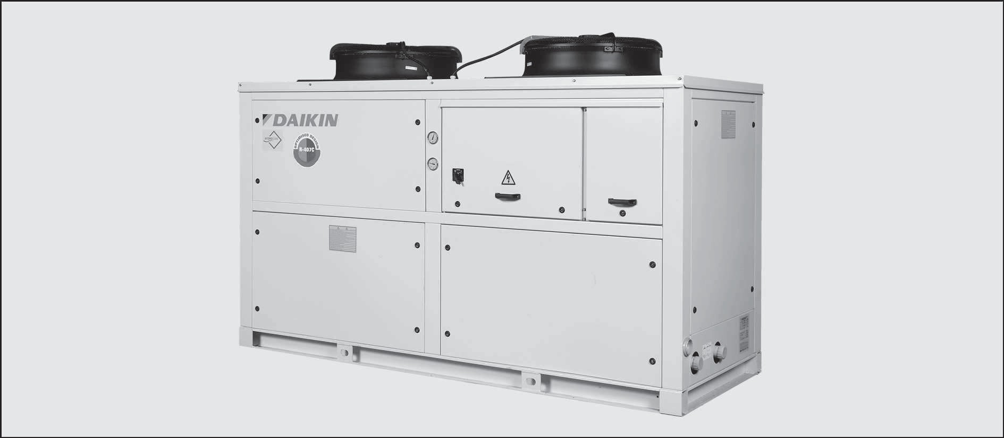

CARACTÉRISTIQUES TECHNIQUES DU REFROIDISSEUR DE LIQUIDE

Puissance frigorifique nominale | kW | 102
Puissance absorbée | kW | 39.50
Puissance frigorifique minimum | kW | 51
Échangeur de chaleur à air | Type | Ailettes en aluminium
Échangeur de chaleur à air | Ventilateur | À hélice
Échangeur de chaleur à air | Débit d’air nominal m 3/min | 622
Échangeur de chaleur à eau | Type | Plaque brasée
Échangeur de chaleur à eau | Débit d’eau l/min | 295.2
Raccords de tuyauteries | Entrée/sortie | 2 ‘’
Compresseur | Type | Scroll hermétique
Compresseur | Nombre | 2
Compresseur | Modèle | 15T
Compresseur | Vitesse tr/min | 2900
Compresseur | Résistance de carter | 160
Circuit réfrigérant | Type de fluide | R407C
Circuit réfrigérant | Charge kg | 24 kg
Circuit réfrigérant | Nombre de circuit | 1
Alimentation électrique | Phase | 3
Alimentation électrique | Fréquence Hz | 50
Alimentation électrique | Tension V | 400
Alimentation électrique | Courant nominal A | 89
Alimentation électrique | Courant démarrage A | 236

Baccalauréat Professionnel  Technicien du Froid et du Conditionnement de l’Air | 1506-TFC ST 11 | Session 2015 | DRess
E1 – Épreuve scientifique et technique  Sous-épreuve U11 – Analyse scientifique et technique d’une installation | Durée : 4h | Coefficient : 3 | Page 2/8

RELEVÉS DE FONCTIONNEMENT DU REFROIDISSEUR DE LIQUIDE

Circuit frigorifique | Nom du fluide frigorigène | R407C
Circuit frigorifique | Pression Pk lue au manomètre | 19 bar
Circuit frigorifique | Pression Po lue au manomètre | 4 bar
Circuit frigorifique | Température d’entrée d’air condenseur | 30°C
Circuit frigorifique | Température de sortie d’air condenseur | 45°C
Circuit frigorifique | Sous-refroidissement | 4°K
Circuit frigorifique | Surchauffe totale | 8°K
Circuit électrique | Tension | 400V
Circuit électrique | Intensité | 90 A
Circuit eau glacée | Manomètre entrée circulateur | 1,6 bar
Circuit eau glacée | Manomètre sortie circulateur | 2,4 bar
Circuit eau glacée | Température d’entrée d’eau évaporateur | 12°C
Circuit eau glacée | Température de sortie d’eau évaporateur | 7°C
Circuit eau glacée | Volume d’eau du circuit | 0,350 m3
Circuit eau glacée | Intensité mesurée du circulateur | 1,25 A

Baccalauréat Professionnel  Technicien du Froid et du Conditionnement de l’Air | 1506-TFC ST 11 | Session 2015 | DRess
E1 – Épreuve scientifique et technique  Sous-épreuve U11 – Analyse scientifique et technique d’une installation | Durée : 4h | Coefficient : 3 | Page 3/8

DOCUMENTATION CIRCULATEUR UPSD 50-180 F

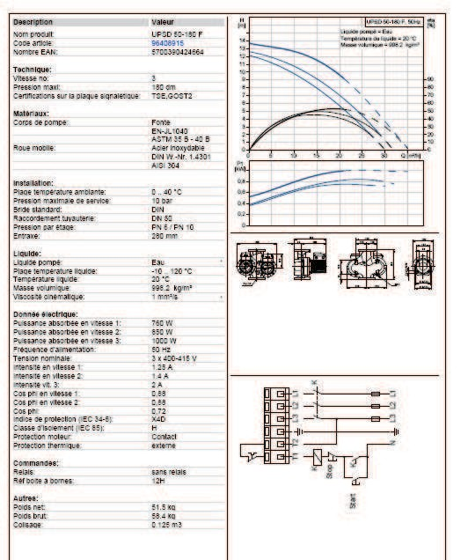

Baccalauréat Professionnel  Technicien du Froid et du Conditionnement de l’Air | 1506-TFC ST 11 | Session 2015 | DRess
E1 – Épreuve scientifique et technique  Sous-épreuve U11 – Analyse scientifique et technique d’une installation | Durée : 4h | Coefficient : 3 | Page 4/8

CALCUL VOLUME D’EAU MINIMUM DE L’INSTALLATION

Le volume d'eau est un paramètre important car il permet de maintenir la stabilité de la température de l'eau glacée et d'éviter le fonctionnement des compresseurs en cycles courts.

Paramètres qui influencent la stabilité de la température de l'eau :

Volume de boucle d'eau. Fluctuation de charge.
Nombre d’étages de puissance. Rotation des compresseurs.
Bande morte.
Durée minimum entre 2 démarrages du compresseur.

Volume d'eau minimum pour une application dite "de confort"

Dans le cas d'une application dite "de confort", il est possible de permettre à la température de l'eau de fluctuer à charge partielle. Le paramètre à prendre en considération est le temps de fonctionnement minimum du compresseur. Pour éviter les problèmes de lubrification sur les compresseurs Scroll ou hermétiques à pistons, le compresseur doit fonctionner pendant au moins 2 minutes (120 secondes) avant de s'arrêter.

Le volume minimum est déterminé à partir de la formule suivante :
Volume = Puissance frigorifique x Durée / (Chaleur spécifique x Bande morte)

Durée minimum de fonctionnement du compresseur | 120 secondes
Chaleur spécifique | 4,18kJ/kg
Bande morte | 2°K

Baccalauréat Professionnel  Technicien du Froid et du Conditionnement de l’Air | 1506-TFC ST 11 | Session 2015 | DRess
E1 – Épreuve scientifique et technique  Sous-épreuve U11 – Analyse scientifique et technique d’une installation | Durée : 4h | Coefficient : 3 | Page 5/8

DOCUMENTATION DISJONCTEUR MOTEUR

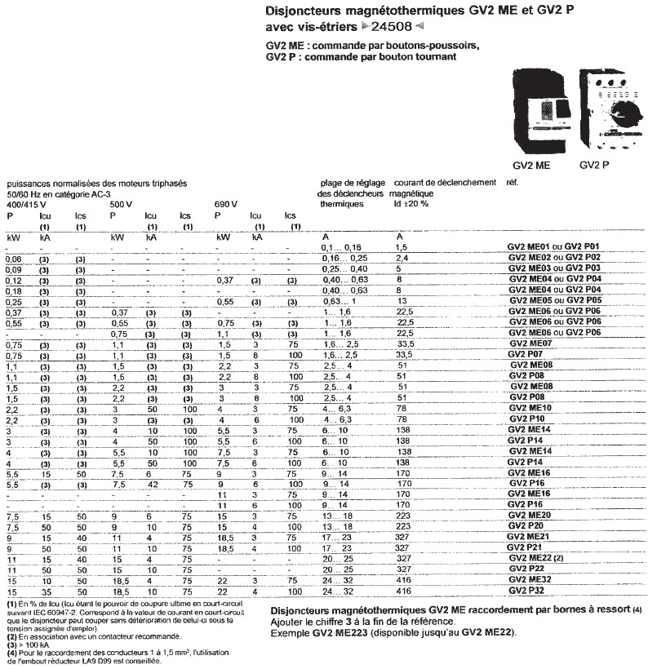
- En % de Icu (Icu étant le pouvoir de coupure ultime en court-circuit suivant IEC 60947-2. Correspond à la valeur de courant en court-circuit que le disjoncteur peut couper sans détérioration de celui-ci sous la tension assignée d’emploi)
- En association avec un contacteur recommandé.
(3) > 100kA
- Pour le raccordement des conducteurs 1 à 1,5 mm², l’utilisation de l’embout réducteur LA9 D99 est conseillée.

Baccalauréat Professionnel  Technicien du Froid et du Conditionnement de l’Air | 1506-TFC ST 11 | Session 2015 | DRess
E1 – Épreuve scientifique et technique  Sous-épreuve U11 – Analyse scientifique et technique d’une installation | Durée : 4h | Coefficient : 3 | Page 6/8

SCHÉMA DISJONCTEUR MOTEUR

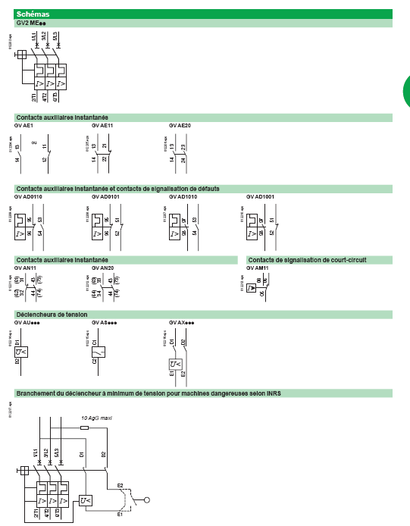

Baccalauréat Professionnel  Technicien du Froid et du Conditionnement de l’Air | 1506-TFC ST 11 | Session 2015 | DRess
E1 – Épreuve scientifique et technique  Sous-épreuve U11 – Analyse scientifique et technique d’une installation | Durée : 4h | Coefficient : 3 | Page 7/8

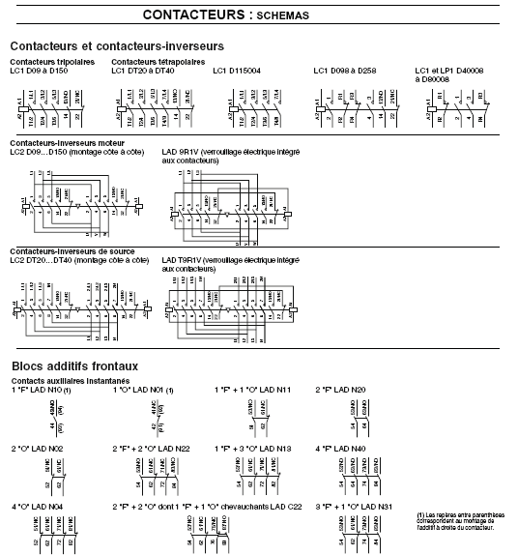

Baccalauréat Professionnel  Technicien du Froid et du Conditionnement de l’Air | 1506-TFC ST 11 | Session 2015 | DRess
E1 – Épreuve scientifique et technique  Sous-épreuve U11 – Analyse scientifique et technique d’une installation | Durée : 4h | Coefficient : 3 | Page 8/8

BACCALAURÉAT PROFESSIONNEL TECHNICIEN DU FROID ET DU CONDITIONNEMENT DE L’AIR

Session : 2015

Sous-épreuve E11
UNITÉ CERTIFICATIVE U11
Analyse scientifique et technique d’une installation

Durée : 4hCoef. : 3

E.1- ÉPREUVE SCIENTIFIQUE ET TECHNIQUE

DOSSIER TECHNIQUE

Ce dossier comprend 7 pages numérotées de DT 1/7 à DT 7/7.

Baccalauréat Professionnel  Technicien du Froid et du Conditionnement de l’Air | 1506-TFC ST 11 | Session 2015 | DT
E1 – Épreuve scientifique et technique  Sous-épreuve U11 – Analyse scientifique et technique d’une installation | Durée : 4h | Coefficient : 3 | Page 1/7

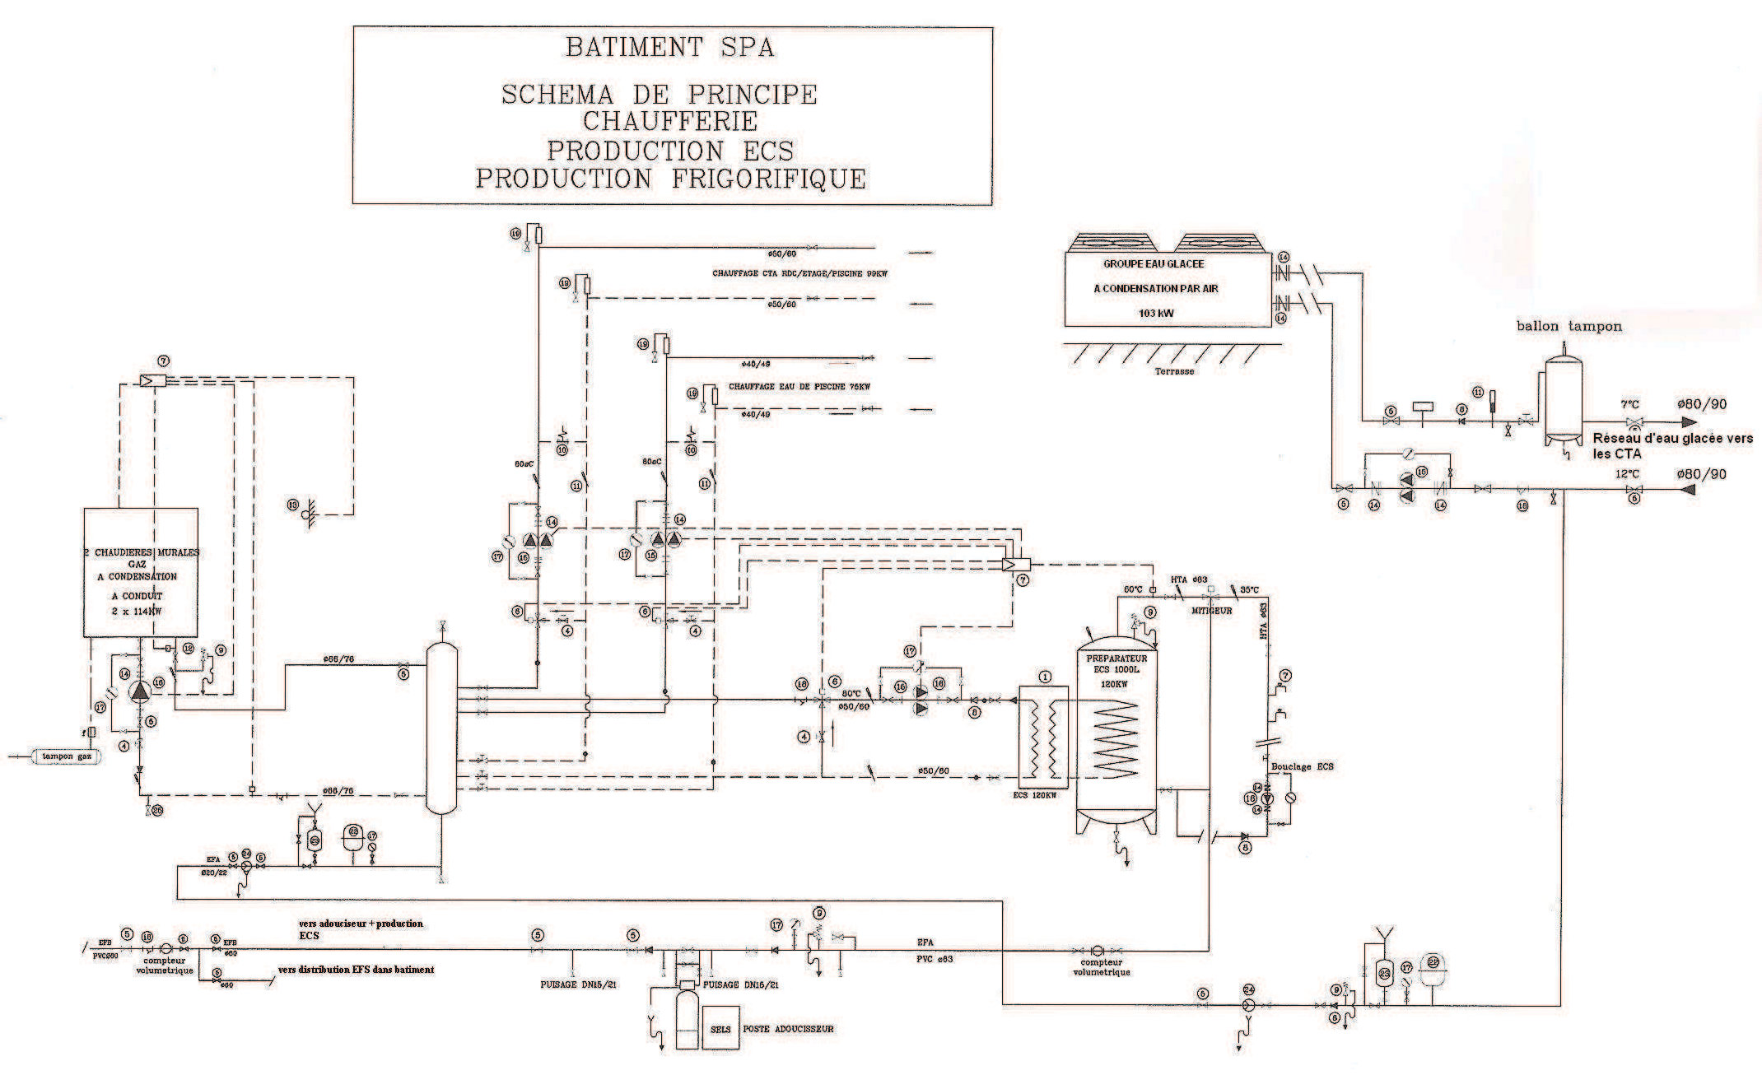

SG1

Baccalauréat Professionnel Technicien du Froid et du Conditionnement de l’Air | 1506-TFC ST 11 | Session 2015 | DT
E1 – Épreuve scientifique et technique  Sous-épreuve U11 – Analyse scientifique et technique d’une installation | Durée : 4h | Coefficient : 3 | Page 2/7

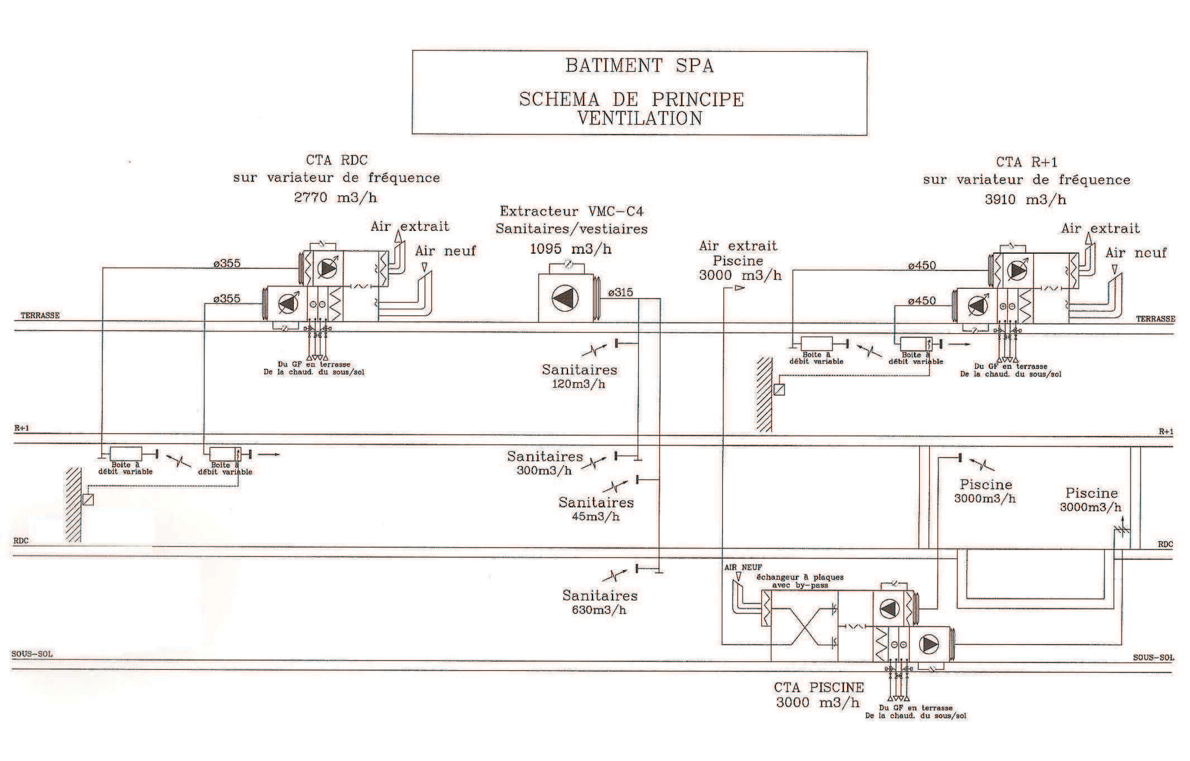

SG2

Baccalauréat Professionnel Technicien du Froid et du Conditionnement de l’Air | 1506-TFC ST 11 | Session 2015 | DT
E1 – Épreuve scientifique et technique  Sous-épreuve U11 – Analyse scientifique et technique d’une installation | Durée : 4h | Coefficient : 3 | Page 3/7

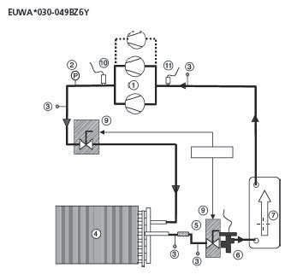
Schéma de principe du circuit frigorifique

SG3

Baccalauréat Professionnel Technicien du Froid et du Conditionnement de l’Air | 1506-TFC ST 11 | Session 2015 | DT
E1 – Épreuve scientifique et technique  Sous-épreuve U11 – Analyse scientifique et technique d’une installation | Durée : 4h | Coefficient : 3 | Page 4/7

A |  | B | C | D |  | E | F | G | H | I | J | K | L | M | N O |  | P | Q
 | 1 3
1 | Q2
2 | 2 4
2 | X0
3
3 | 3
4 | S1
4 | 4
4 | X1
5 |  |  |  | 13
5 |  |  |  | Q1
5 |  |  |  | 14
6 | 1
7 |  |  |  | 13
7 |  |  |  | KM1
8 |  |  |  |  |  |  |  |  | 7
8 |  |  |  | 14
8 |  |  |  | X
8 |  |  |  | A1
9 |  |  |  | X1 KM1
9 |  |  |  | A2
9 |  |  |  | H1 X2
10
10 |  |  |  | X
10 | 1
11
 | SPA et FITNESS |  |  |  | POMPE EAU GLACEE |  |  |  |  |  |  |  |  |  |  | Dessiné le : Modifié le : | 27/02/10 |  | 01
 |  |  |  |  |  |  |  |  |  |  |  |  |  |  |  | Par : | PG |  |  | 01

Schéma de commande de la pompe simple

Baccalauréat Professionnel Technicien du Froid et du Conditionnement de l’Air | 1506-TFC ST 11 | Session 2015 | DT
E1 – Épreuve scientifique et technique  Sous-épreuve U11 – Analyse scientifique et technique d’une installation | Durée : 4h | Coefficient : 3 | Page 5/7

A B C D E F G H I J K L M N O P Q

1
N
1
3
5
Q1
2
4
6
1/L13/L25/L3
1/L13/L25/L3
Q2
Q3
2/T14/T26/T3
2/T14/T26/T3
1/L13/L25/L3
1/L13/L25/L3
KM1
( 06 - 3 )
2/T14/T26/T3
KM
( 0
2/T14/T26/T3
U
V
W
U
V
W
M
3 ~
M1
M
3 ~
M2
Schéma de puissance des pompes doubles

2

3

4

5

6 2
6 - 4 )

7

8
XP.1
XP.2
XP.3
XP.4
XP.5
XP.6
XP.7
XP.8

9

10

11

Baccalauréat Professionnel Technicien du Froid et du Conditionnement de l’Air | 1506-TFC ST 11 | Session 2015 | DT
E1 – Épreuve scientifique et technique  Sous-épreuve U11 – Analyse scientifique et technique d’une installation | Durée : 4h | Coefficient : 3 | Page 6/7

FORMULAIRE
Taux de compression | τ = Pk abs. / Po abs.
Rendement volumétrique | ηV = 1 - (0.05 × τ )
Débit massique | Qm = Φοpuissance frigorifique /ΔH évaporateur
Débit volumique | Qv = Qm x v’ volume spécifique à l’aspiration
Volume balayé | Qv compresseur / ηV
Puissance théorique du compresseur | Pth cp = Qm x ΔH compresseur
Puissance calorifique du condenseur | Φκ= Qm x ΔH condenseur
COP froid | Φοpuissance frigorifique / Pth cp
Puissance évaporateur | P=qm x Ceau x ΔT avec P en [W] ; qm en [kg/s] ; Ceau 4185 [J/kg.K] et ΔT en [°C]
Débit massique d’air en kg/s | Qma = débit volumique/volume massique
Puissance de la batterie froide en kW : | P = Qma x ΔH
Débit d’eau condensé en kg/s : | Qme = Qma x Δr
MASSE
Volume du ballon tampon | Volume d’eau minimum – volume installation

Baccalauréat Professionnel Technicien du Froid et du Conditionnement de l’Air | 1506-TFC ST 11 | Session 2015 | DT
E1 – Épreuve scientifique et technique  Sous-épreuve U11 – Analyse scientifique et technique d’une installation | Durée : 4h | Coefficient : 3 | Page 7/7

BACCALAURÉAT PROFESSIONNEL TECHNICIEN DU FROID ET DU CONDITIONNEMENT DE L’AIR

Session : 2015

Sous-épreuve E11
UNITÉ CERTIFICATIVE U11
Analyse scientifique et technique d’une installation
Durée : 4h
Coef. : 3

E.1- ÉPREUVE SCIENTIFIQUE ET TECHNIQUE

DOSSIER RÉPONSES

SEUL LE DOSSIER RÉPONSES EST À RENDRE AGRAFÉ DANS UNE COPIE ANONYMÉE MODÈLE E.N.

  - La calculatrice est autorisée.
  - Tous les calculs doivent être détaillés.
  - L’unité des résultats sera précisée.
  - Chaque question est indépendante.

Ce dossier comprend 13 pages numérotées de DR 1/13 à DR 13/13.

Baccalauréat Professionnel  Technicien du Froid et du Conditionnement de l’Air | 1506-TFC ST 11 | Session 2015 | DR
E1 – Épreuve scientifique et technique  Sous-épreuve U11 – Analyse scientifique et technique d’une installation | Durée : 4h | Coefficient : 3 | Page 1/13

QUESTION 1 : Étude de l’installation frigorifique

- Donner la fonction des éléments numérotés suivants dans l’installation.

REPÈRE | NOM | FONCTION
1 | Compresseur
3 | Prise de pression
4 | Condenseur à air
5 | Filtre déshydrateur
6 | Détendeur thermostatique
7 | Évaporateur à eau
9 | Vanne isolement
10 | Capteur HP
11 | Capteur BP

Baccalauréat Professionnel  Technicien du Froid et du Conditionnement de l’Air | 1506-TFC ST 11 | Session 2015 | DR
E1 – Épreuve scientifique et technique  Sous-épreuve U11 – Analyse scientifique et technique d’une installation | Durée : 4h | Coefficient : 3 | Page 2/13

- Dessiner sur le schéma, le bulbe du détendeur thermostatique et préciser les conditions de positionnement de celui-ci.

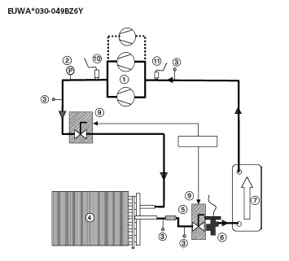

Conditions de positionnement :

-

-

-

Baccalauréat Professionnel  Technicien du Froid et du Conditionnement de l’Air | 1506-TFC ST 11 | Session 2015 | DR
E1 – Épreuve scientifique et technique  Sous-épreuve U11 – Analyse scientifique et technique d’une installation | Durée : 4h | Coefficient : 3 | Page 3/13

- À l’aide du schéma de principe, indiquer les formules et les points de mesure à effectuer pour calculer :

  - La surchauffe :

  - Le sous-refroidissement :

  - Le 6T du condenseur :

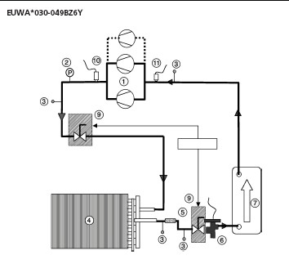

Baccalauréat Professionnel  Technicien du Froid et du Conditionnement de l’Air | 1506-TFC ST 11 | Session 2015 | DR
E1 – Épreuve scientifique et technique  Sous-épreuve U11 – Analyse scientifique et technique d’une installation | Durée : 4h | Coefficient : 3 | Page 4/13

- Donner des éléments de comparaison entre le R407C et le R22 concernant leur composition, leur utilisation, leur impact sur l’environnement.
.

 | R22 | R407C
Type
Utilisation
Impact sur l’environnement

Baccalauréat Professionnel  Technicien du Froid et du Conditionnement de l’Air | 1506-TFC ST 11 | Session 2015 | DR
E1 – Épreuve scientifique et technique  Sous-épreuve U11 – Analyse scientifique et technique d’une installation | Durée : 4h | Coefficient : 3 | Page 5/13

DOSSIER RÉPONSES

Question 2 : Étude du cycle frigorifique

a) Tracer sur le diagramme enthalpique, le cycle frigorifique (la compression est considérée isentropique).
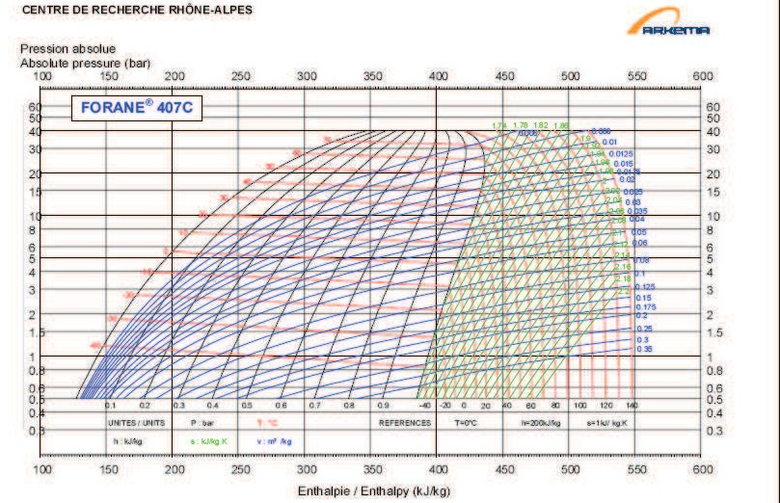

Baccalauréat Professionnel  Technicien du Froid et du Conditionnement de l’Air | 1506-TFC ST 11 | Session 2015 | DR
E1 – Épreuve scientifique et technique  Sous-épreuve U11 – Analyse scientifique et technique d’une installation | Durée : 4h | Coefficient : 3 | Page 6/13

b) Compléter le tableau des six points caractéristiques du cycle frigorifique (indiquer les valeurs et les unités).

N°  Points | Température | Pression mano | Pression abs | Enthalpie | Volume spécifique | Isentrope | Titre de vapeur X
Unité
1
2
3
4

c) Déterminer :

- le taux de compression : ....................................................................................................

- le rendement volumétrique : ..............................................................................................

- le débit massique de fluide frigorigène : ..........................................................................

- le débit volumique de fluide frigorigène : ..........................................................................

- le débit volumique pour un compresseur : .........................................................................

- le volume balayé au compresseur : ...................................................................................

- la puissance théorique du compresseur : .........................................................................

- la puissance du condenseur : ............................................................................................

- le coefficient de performance froid : .................................................................................

Baccalauréat Professionnel  Technicien du Froid et du Conditionnement de l’Air | 1506-TFC ST 11 | Session 2015 | DR
E1 – Épreuve scientifique et technique  Sous-épreuve U11 – Analyse scientifique et technique d’une installation | Durée : 4h | Coefficient : 3 | Page 7/13

QUESTION 3 : Étude du circuit hydraulique

- Calculer le débit massique et volumique du circuit d’eau glacée.

.......................................................................................................................................................

.......................................................................................................................................................

- Afin de tracer le point de fonctionnement du circulateur sur la courbe constructeur, calculer la perte de charge du réseau et indiquer la vitesse de réglage et la puissance absorbée du moteur.

Calculer la perte de charge du réseau : ...............................................................................................
.
Débit du réseau présumé à 18m3/h
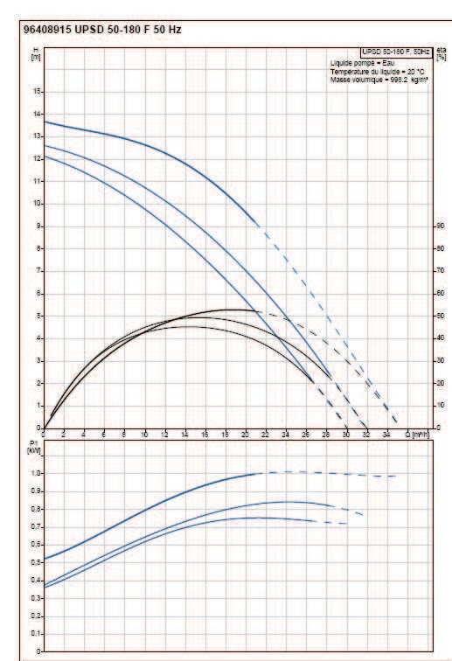
Vitesse circulateur
Puissance Absorbé

Baccalauréat Professionnel  Technicien du Froid et du Conditionnement de l’Air | 1506-TFC ST 11 | Session 2015 | DR
E1 – Épreuve scientifique et technique  Sous-épreuve U11 – Analyse scientifique et technique d’une installation | Durée : 4h | Coefficient : 3 | Page 8/13

- Calculer le volume d’eau minimum et la capacité du ballon tampon.

.......................................................................................................................................................

.......................................................................................................................................................

.......................................................................................................................................................

.......................................................................................................................................................

.......................................................................................................................................................

.......................................................................................................................................................

.......................................................................................................................................................

.......................................................................................................................................................

- Décrire les désordres entrainés au compresseur par le non-respect du volume minimum d’eau glacée.

.......................................................................................................................................................
.......................................................................................................................................................
.......................................................................................................................................................
.......................................................................................................................................................

Baccalauréat Professionnel  Technicien du Froid et du Conditionnement de l’Air | 1506-TFC ST 11 | Session 2015 | DR
E1 – Épreuve scientifique et technique  Sous-épreuve U11 – Analyse scientifique et technique d’une installation | Durée : 4h | Coefficient : 3 | Page 9/13

QUESTION 4 : Schéma électrique

- Compléter le schéma électrique de commande du circuit pompe eau glacée avec permutation manuelle des pompes et basculement automatique en cas de défaut d’une pompe.
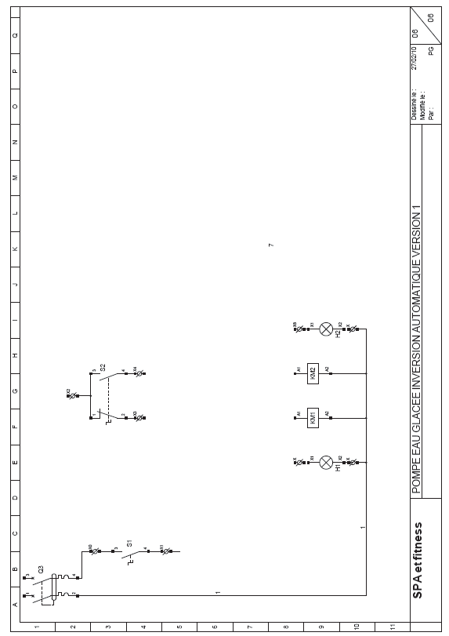

Baccalauréat Professionnel  Technicien du Froid et du Conditionnement de l’Air | 1506-TFC ST 11 | Session 2015 | DR
E1 – Épreuve scientifique et technique  Sous-épreuve U11 – Analyse scientifique et technique d’une installation | Durée : 4h | Coefficient : 3 | Page 10/13

- Sélectionner le disjoncteur moteur de la pompe et indiquer la plage de réglage de l’intensité du disjoncteur moteur.

.......................................................................................................................................................

- Donner la fonction du disjoncteur moteur.

.......................................................................................................................................................
.......................................................................................................................................................

- Indiquer une autre solution pour protéger le moteur.

.......................................................................................................................................................
.......................................................................................................................................................
.......................................................................................................................................................

Baccalauréat Professionnel  Technicien du Froid et du Conditionnement de l’Air | 1506-TFC ST 11 | Session 2015 | DR
E1 – Épreuve scientifique et technique  Sous-épreuve U11 – Analyse scientifique et technique d’une installation | Durée : 4h | Coefficient : 3 | Page 11/13

DOSSIER RÉPONSES
QUESTION 5 : Traitement d’air

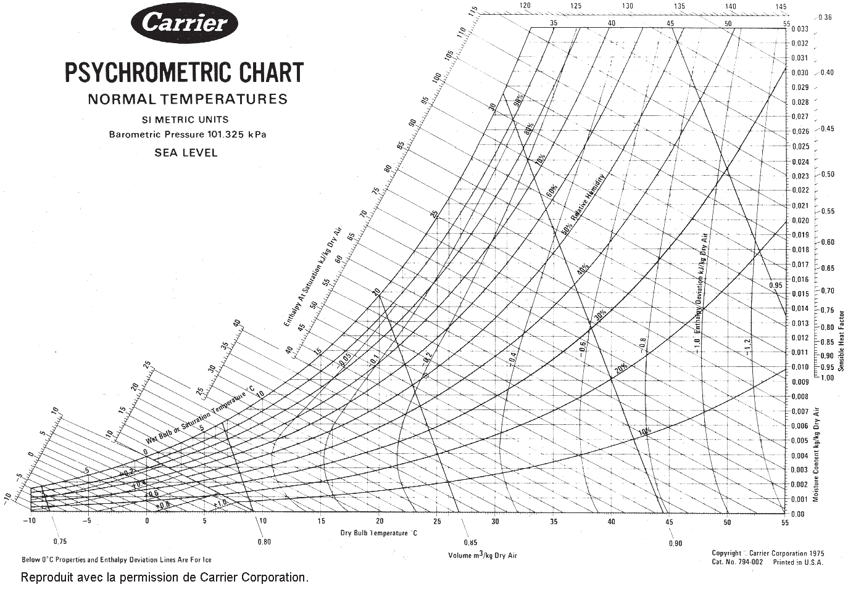
- Tracer sur le diagramme de l’air humide, l’évolution de l’air à travers la batterie froide (les points doivent être identifiés, le sens de l’évolution indiqué).

Baccalauréat Professionnel  Technicien du Froid et du Conditionnement de l’Air | 1506-TFC ST 11 | Session 2015 | DR
E1 – Épreuve scientifique et technique  Sous-épreuve U11 – Analyse scientifique et technique d’une installation | Durée : 4h | Coefficient : 3 | Page 12/13

- Relever les caractéristiques de l’air aux différents points et compléter le tableau réponses.

 | Température sèche [°C] | Humidité relative [%] | Enthalpie [Kj/kg] | Volume massique [m3/kg] | Teneur en eau [kg /kg]
Entrée d’air batterie
Sortie d’air batterie

- Déterminer le débit massique d’air en kg/s.

.......................................................................................................................................................
.......................................................................................................................................................

- Déterminer la puissance de la batterie froide.

.......................................................................................................................................................
.......................................................................................................................................................

- Déterminer le débit d’eau condensé sur la batterie froide.

.......................................................................................................................................................
.......................................................................................................................................................

Baccalauréat Professionnel  Technicien du Froid et du Conditionnement de l’Air | 1506-TFC ST 11 | Session 2015 | DR
E1 – Épreuve scientifique et technique  Sous-épreuve U11 – Analyse scientifique et technique d’une installation | Durée : 4h | Coefficient : 3 | Page 13/13

